**Regionale Klimaatadaptatiestrategie**

**Parkstad Limburg**

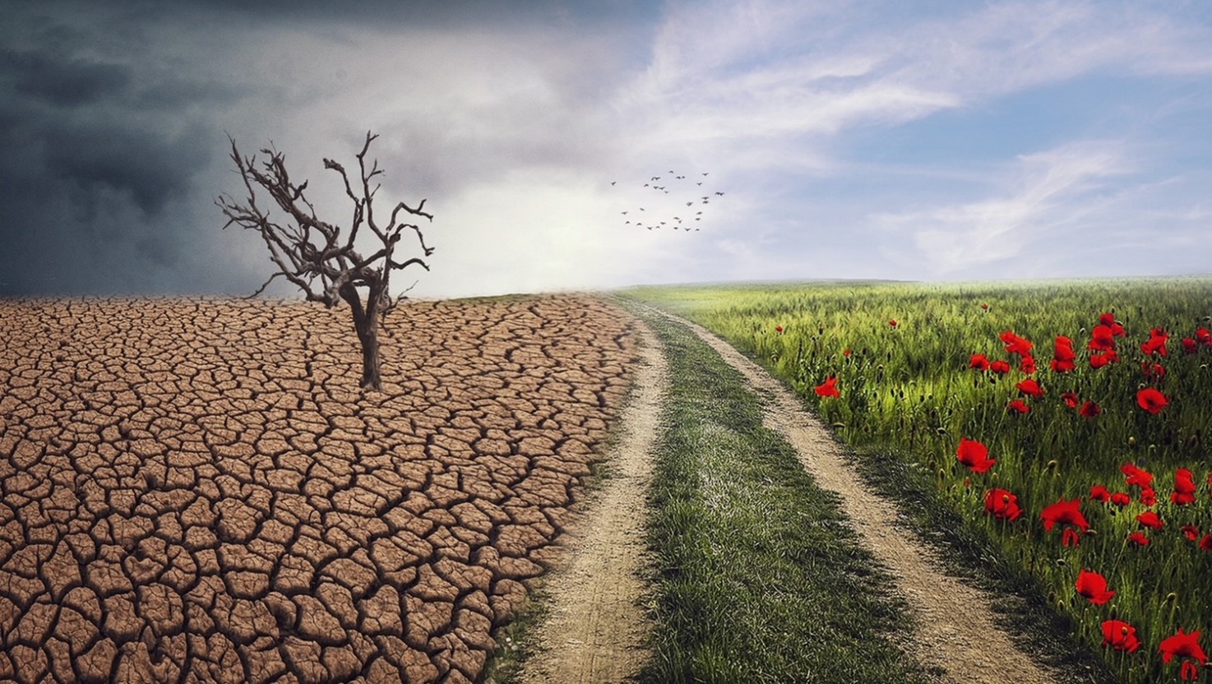

Versie 25 november 2021

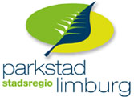

Inhoudsopgave

Voorwoord 3

Samenvatting 4

1. Inleiding 5

1.1. Leeswijzer 6

2. Beleidskaders 7

3. Parkstad en het klimaat 9

3.1. Het wordt warmer 9

3.2. Het wordt natter 9

3.3. Het wordt droger 10

3.4. Aanpassingen aan de leefomgeving in Parkstad 11

4. Kwetsbaarheid in beeld brengen 13

4.1. Hittestress in Parkstad 13

4.2. Wateroverlast in Parkstad 16

4.3. Droogte in Parkstad 18

5. Risicodialoog 20

5.1. Stakeholderanalyse 20

5.2. Webinar & regionale klimaatadaptatiedialoog 21

5.3. Het vervolg 21

6. Visie & strategie 22

6.1. Visie 22

6.2. Strategische doelen 23

6.3. Leidende principes 24

6.4. De 7 ambities uit het deltaprogramma 24

6.4.1. Kwetsbaarheid in beeld brengen 25

6.4.2. Risicodialoog voeren en strategie opstellen 26

6.4.3. Uitvoeringsagenda opstellen 26

6.4.4. Meekoppelkansen benutten 29

6.4.5. Stimuleren en faciliteren 30

6.4.6. Reguleren en borgen 31

6.4.7. Handelen bij calamiteiten 32

7. Governance 33

# Voorwoord

Voor u ligt de regionale klimaatadaptatiestrategie van de samenwerkende gemeenten van regio Parkstad Limburg: Beekdaelen, Brunssum, Heerlen, Kerkrade, Landgraaf, Simpelveld en Voerendaalin samenwerking metWaterschap Limburg en Waterleidingmaatschappij Limburg (WML)

We zien daarom een aantal kansen die we in de strategische doelen verankeren. De kansen die we zien zijn:

1. Een gezond en leefbaar Parkstad door de gevolgen van klimaatverandering te beperken met mitigerende en adaptieve maatregelen in de leefomgeving.
2. Klimaatadaptatie verbindt de sociaal maatschappelijke, ruimtelijke en economische opgaven in de regio. Het bevordert hierdoor brede welvaart en positieve gezondheid van de inwoners.
3. Klimaatadaptatie gaat hand in hand met verbetering van biodiversiteit, voedsel-/ grondstofproductie, natuurinclusief bouwen, energietransitie en stimulering van de circulaire economie.

# Samenvatting

# Inleiding

We kunnen er niet omheen: het klimaat verandert. Klimaatverandering is een proces van alle tijden en heeft veel verschillende oorzaken. Sinds het begin van de industriële revolutie is de concentratie van broeikasgassen in onze atmosfeer sterk toegenomen als gevolg van menselijke activiteiten, zoals het verbranden van kolen, olie en gas. Broeikasgassen zorgen ervoor dat warmte wordt vastgehouden waardoor de temperatuur op aarde stijgt. De gemiddelde temperatuur is in de afgelopen 130 jaar gestegen met ongeveer 0,8° Celsius. In Noordwest-Europa (en Nederland) steeg de gemiddelde temperatuur zelfs met 1,5° Celsius. Deze stijging heeft grote gevolgen voor mens en natuur.

Het tempo en de omvang van de opwarming zijn moeilijk te voorspellen. Als de opwarming van de aarde in dit tempo doorgaat, zijn de gevolgen niet te overzien. In december 2015 is in het Klimaatakkoord van Parijs daarom afgesproken om de opwarming van de aarde tot ruim onder de 2°Celsius te beperken, en zo mogelijk 1,5°Celsius.

De gevolgen van klimaatverandering zijn nu al merkbaar en komen sneller en heviger dan gedacht. We zien dat extreem weer vaker voorkomt en dat het steeds extremer wordt: zware regenval, langdurige droogte, hitte en stormen. De verwachting is dat we in Nederland steeds vaker te maken hebben met zachte winters met minder vorstperiodes en warme zomers. Terwijl winters gemiddeld natter worden, is er tegelijkertijd steeds vaker sprake van lange periodes van droogte. In de zomer neemt de frequentie en hevigheid van regenbuien toe, maar tellen we gemiddeld ook meer hittegolven. Ook in Parkstad hebben wij hier al mee te maken. Het wordt warmer, het wordt natter en het wordt droger. Dit levert risico’s op voor onze gezondheid, veiligheid en economie.

Klimaatbeleid heeft twee belangrijke sporen. Naast het beperken van klimaatverandering door minder uitstoot van broeikasgassen (‘klimaatmitigatie’), is het daarom belangrijk om de kwetsbaarheid voor de gevolgen van klimaatverandering beheersbaar te houden, of zelfs te profiteren van de kansen die een veranderend klimaat biedt (‘klimaatadapatie’). Het terugdringen van de uitstoot van broeikasgassen (uitgedrukt in CO2) kan op verschillende manieren, onder andere door de transitie naar hernieuwbare energie en een circulaire economie waarin we minder grondstoffen gebruiken. Over de vermindering de CO2-uitstoot zijn landelijk afspraken gemaakt in de Klimaatwet en het nationale Klimaatakkoord van 2019.

We zullen ons als land en regio ook aan moeten passen aan de gevolgen van klimaatverandering die nu al merkbaar of in de toekomst onvermijdelijk zijn. In het Deltaprogramma 2015 is daarom afgesproken dat de ruimtelijke inrichting van Nederland in 2050 zo goed mogelijk klimaatbestendig en waterrobuust is ingericht tegen wateroverlast, droogte, hitte en (de gevolgen van) overstromingen. Gemeenten hebben zich daarbij verbonden aan de ambitie om vanaf 2020 klimaatadaptief te handelen bij het onderhoud en inrichting van de openbare ruimte, zodat in 2050 het stedelijk gebied in Nederland klimaatbestendig, water- en hitte robuust ingericht is en beheerd wordt.

Gemeenten, waterschappen en provincies brengen de opgaven voor klimaatadaptatie in beeld, evenals de noodzakelijke maatregelen voor een klimaatbestendige en waterrobuuste inrichting. Omdat de opgave niet ophoudt bij de gemeentegrenzen, hebben de zeven Parkstad-gemeenten intensief samengewerkt om te komen tot een regionale klimaatadaptatiestrategie. In deze regionale klimaatadaptatiestrategie zetten de Parkstad-gemeenten gezamenlijk de koers uit om ervoor te zorgen dat de regio ook in de toekomst een regio is waar het aangenaam, veilig en gezond wonen, werken en recreëren is. Een regio die in staat is om met het veranderende klimaat om te gaan.

## Leeswijzer

De regionale klimaatadaptatiestrategie bestaat uit de volgende onderdelen:

* In **hoofdstuk 2** gaan we in op de gevolgen voor klimaatverandering voor Nederland in het algemeen en regio Parkstad Limburg in het bijzonder.
* In **hoofdstuk 3** worden de kwetsbaarheden voor klimaatverandering in Parkstad Limburg aan de hand van de resultaten van zogenaamde ‘stresstesten’ die in 2019 zijn uitgevoerd in beeld gebracht.
* In **hoofdstuk 4** beschrijven we hoe we door middel van een risicodialoog in gesprek zijn gegaan met allerlei partijen om samen te bepalen welke klimaatrisico’s acceptabel zijn, gezamenlijk oplossingen te vinden en (meekoppel)kansen te benutten.
* In **hoofdstuk 5** beschrijven we de strategie met daarin de visie voor de toekomst, de belangrijkste strategische doelstellingen, de leidende principes en randvoorwaarden om deze doelen te bereiken.
* Tot slot gaan we in **hoofdstuk 6** in op de manier waarop we de samenwerking binnen Parkstad in de komende periode vorm willen geven, zodat we de ambities uit dit document in de praktijk kunnen realiseren.

Naast deze regionale klimaatadaptatie strategie hebben we een actieprogramma klimaatadaptatie Parkstad opgesteld. We leggen in ons actieprogramma klimaatadaptatie de link naar de zeven ambities uit het delta-programma. De zeven ambities vormen de kapstok waar we doelen, acties en maatregelen aan ophangen.

# Beleidskaders

Om onze leefomgeving klimaatbestendig en waterrobuust in te richten, is het nodig dat klimaatadaptatie op alle beleidsniveaus onderdeel is van beleid en uitvoering. De aanpak in Parkstad staat dan ook niet op zichzelf. In deze paragraaf schetsen we de geldende beleidskaders voor het thema klimaatadaptatie vanaf het Europees tot lokaal niveau.

De Europese Unie (EU) heeft voor zowel klimaatverandering als klimaatadaptatie beleid opgesteld. Naast het tegengaan van klimaatverandering, moeten de lidstaten van de EU – waaronder Nederland – zich aan kunnen passen aan de veranderingen in het klimaat. In 2013 heeft de Europese Commissie de ‘[EU strategie voor aanpassing aan de klimaatverandering](https://eur-lex.europa.eu/legal-content/NL/TXT/PDF/?uri=CELEX:52013DC0216&from=NL)’ gepubliceerd. Deze biedt lidstaten een kader en ondersteuning voor de integratie van klimaatadaptatie in nationaal beleid.

In Nederland is in 2016 de [Nationale klimaatadaptatiestrategie](https://klimaatadaptatienederland.nl/publish/pages/120542/nas_rapport_5_1.pdf) (NAS) gepresenteerd. Deze zet de koers uit voor een klimaatbestendig Nederland en geeft een overzicht van de belangrijkste klimaatrisico’s. De NAS vormt daarmee de opmaat naar een nationaal Uitvoeringsprogramma Klimaatadaptatie. In het [Deltaplan Ruimtelijke Adaptatie](https://www.deltaprogramma.nl/themas/ruimtelijke-adaptatie/deltaplan) (DPRA) staan alle projecten en maatregelen die ervoor moeten zorgen dat Nederland in 2050 waterrobuust en klimaatbestendig is ingericht. Het Deltaplan bestaat uit zeven ambities. Deze zullen in paragraaf 5.5 verder worden toegelicht.

In het landsdeel Zuid-Nederland (Limburg en Noord-Brabant) zijn de [Strategie en Ambitie "Zuid Nederland klimaatbestendig en waterrobuust"](https://www.klimaatadaptatiebrabant.nl/l/nl/library/download/urn:uuid:5cf5d161-8d8b-4e3b-96d5-2bea2dd43ecd/zuid-nederland+klimaatbestendig+en+waterrobuust_ambitie+en+strategie.pdf?format=save_to_disk), het [Werkplan Deltaplan Hoge Zandgronden](https://www.klimaatadaptatiebrabant.nl/l/nl/library/download/urn:uuid:84a93c69-b1f6-4e75-b319-2b8e45741f29/weerbaar+tegen+watertekort+-+werkplan+dhz+2022-2027+lr.pdf?format=save_to_disk) en de [Uitvoeringsagenda Klimaatadaptatie Zuid](https://www.klimaatadaptatiebrabant.nl/l/nl/library/download/urn:uuid:ef427cf9-0ce1-426e-8baf-71be69e0b4d0/uitvoeringsagenda+ruimtelijke+adaptatie+zuid-nederland+maart+2021.pdf?format=save_to_disk) opgesteld. Hierin worden o.a. de opgaven in beeld gebracht die bijdragen aan een aantrekkelijk, bereikbaar, concurrerend en duurzaam Brabant en Limburg. Waterkwaliteit en -kwantiteit en het samenvallen van diverse transities in het landelijk gebied maken deel uit van deze opgave.

Op provinciaal niveau geeft Waterschap Limburg met het actieprogramma [Water in Balans](https://www.waterschaplimburg.nl/uwbuurt/landingspagina/) prioriteit aan het oplossen van wateroverlastproblematiek in Limburg. Daarbij wordt gezocht naar synergie met andere waterdoelen. De Provincie Limburg is verantwoordelijk voor het beleid over het Limburgs regionaal watersysteem. De provincie Limburg geeft in het [(ontwerp) Provinciaal Waterprogramma 2022-2027](https://www.limburg.nl/publish/pages/979/ontwerp_provinciaal_waterprogramma_2022-2027.pdf) uitwerking aan de in de Omgevingsvisie Limburg opgenomen provinciale belangen op het gebied van water.

In de [Structuurvisie Parkstad Limburg](https://parkstad-limburg.nl/wp-content/uploads/2009/08/parkstad-structVisie.pdf?x80143) (2009) worden op hoofdlijnen belangrijke conclusies getrokken aan de hand van een plan MER (Milieu-Effect-Rapportage). Hierin werd reeds geconcludeerd dat de beekdalen meer ruimte moeten krijgen en waardevolle Landschappen moeten worden versterkt. Ook water krijgt meer ruimte en het watersysteem heeft in de toekomst meer veerkracht. Op regionaal niveau is in de regio in Parkstad Limburg in 2019 een [Integraal Waterplan](https://repository.officiele-overheidspublicaties.nl/externebijlagen/exb-2019-51608/1/bijlage/exb-2019-51608.pdf) opgesteld. Hierin worden de effecten van klimaatverandering voor de regio geduid en wordt het waterbeleid van de regio Parkstad Limburg omschreven. Met de komst van de Omgevingswet medio 2022 verandert de instrumentenmix van gemeenten op het gebied van de fysieke leefomgeving. Op dit moment wordt gewerkt aan een regionaal afstemmingskader als regionale bouwsteen voor de zeven gemeentelijke omgevingsvisies. Het afstemmingskader bouwt verder op Strategische Agenda Parkstad 2021-2030 en legt de koppeling met ontwikkelingen voorbij die periode. Ook het thema klimaatadaptatie wordt hierin meegenomen.

# Parkstad en het klimaat

Parkstad is kwetsbaar voor de gevolgen van klimaatverandering. Het wordt warmer, het wordt natter en de zomers worden droger. Soms gaat het om geleidelijke veranderingen die we amper waarnemen, zoals de gemiddelde temperatuurstijging. Andere keren worden we persoonlijk geraakt door extreme weersgebeurtenissen met gevolgen voor onze gezondheid of veiligheid, de kwaliteit van onze leefomgeving en natuur, of onze economische situatie. Daarbij is het belangrijk om de eventuele (economische) schade van klimaatverandering af te wegen tegen de mogelijke opbrengsten van klimaatadaptatie voor Parkstad, bijvoorbeeld in relatie tot de gezondheid van onze inwoners, de waarde van woningen en de sociale cohesie.

## Het wordt warmer

Door klimaatverandering stijgt de temperatuur en worden onze zomers warmer. De Europese Klimaatorganisatie Copernicus concludeert dat de laatste zes jaar wereldwijd de warmste zijn sinds het begin van de metingen.[1] Het KNMI gaat ervan uit dat periodes met hogere temperaturen in de toekomst vaker zullen optreden en bovendien langer zullen duren. Daarbij neemt het aantal zomerse dagen (warmer dan 20 graden Celsius) en tropische dagen (warmer dan 30 graden Celsius) toe, net als de kans op een hittegolf en de ernst ervan.

Naast de positieve effecten voor bijvoorbeeld toerisme en de horeca, kan hitte ook leiden tot een aantal negatieve effecten zoals gezondheidsproblemen voor kwetsbare groepen: hoofdpijn, concentratieproblemen en vermoeidheid. Dit noemen we hittestress. Zo zijn er nu al jaarlijks bijna 250 sterfgevallen door hitte in Nederland, met name ouderen en mensen die lijden aan hart- en vaatziekten.[2] De hitte kan ook leiden tot aanzienlijke schade aan infrastructuur als (spoor)wegen en tot productieverlies in de landbouw.

Daarnaast is er in de gebouwde omgeving ook sprake van een zogenaamd hitte-eiland effect. Hierbij wordt de instralende warmte overdag geabsorbeerd en vastgehouden door donkere en zware materialen als wegen en gebouwen die de warmte ’s nachts afgeven. Hierdoor zijn de temperatuurverschillen tussen de stad en het buitengebied vooral tijdens de nacht groot, soms tot maar liefst 8 graden Celsius. Veel woningen zijn gebouwd om warmte zo goed mogelijk vast te houden op koude momenten en houden niet of onvoldoende rekening met het weren van zon of warmte in de zomer. De toenemende hitte wordt dan als onprettig ervaren en kan leiden tot slapeloze nachten en gezondheidsklachten. Tijdens de hittegolf in augustus 2020 steeg het stroomverbruik tot 30 procent als gevolg van een toename in het gebruik van airco’s en ventilatoren. De toenemende populariteit van airco’s zal dan ook een impact hebben voor het elektriciteitsnet en mogelijk ook de CO2-uitstoot.

## Het wordt natter

Door de opwarming van de aarde stijgt de gemiddelde temperatuur in Nederland. Deze warme lucht kan meer waterdamp bevatten, die op een gegeven moment uitregent. Hoe meer waterdamp in de atmosfeer, des te heviger de neerslag. Hierdoor wordt er, met name in de zomer, een toename verwacht van extreme neerslag. In zeer vochtige en warme condities kunnen buien zich sneller ontwikkelen tot grote buiensystemen. De toename in neerslag zal zich op drie manieren uiten: een toename in het aantal hevige buien, een grotere intensiteit van één bepaalde bui of langdurige neerslag van meerdere dagen.

Grote delen van Parkstad zijn in de afgelopen decennia sterk verstedelijkt. Dit geldt voor de grotere stadscentra, maar ook voor de wijken en buurten in de landelijke gemeenten. Als gevolg hiervan bestaat het landschap in Parkstad voor een groot deel uit waterondoorlatende bestrating en bebouwing waardoor veel water niet in de bodem infiltreert. In plaats daarvan stroomt het via daken en straten rechtstreeks naar de riolering. Een toename in verharding betekent ook een afname van groen, waardoor minder water wordt vastgehouden en verdampt. Hiermee nemen zowel het volume als de snelheid waarmee het water afgevoerd wordt toe. Wanneer er veel neerslag in een korte tijd valt, kan het zijn dat het riool de hoeveelheid toestromend water niet aankan. Ook door langdurige neerslag in grote hoeveelheden kan het watersysteem vol raken, waardoor deze niet in de bodem kan infiltreren of het systeem de hoeveelheid water niet langer snel genoeg af kan voeren. Door overstroming van het riool en oppervlaktewater ontstaan daarnaast ook risico’s voor de volksgezondheid en andere milieuschade.

De gevolgen van extreme regenval hebben wij in Parkstad en de rest van Zuid-Limburg in 2021 in veel gevallen persoonlijk ervaren. Terwijl extreme regen en overstromingen leidden tot watersnood in Limburg, waren de gevolgen in delen van België en Duitsland nog veel groter. Om de gevolgen van wateroverlast te beperken, is het van belang om de omgeving in te richten met het oog op het verwerken van regenwater daar waar het valt, zowel in de publieke en private ruimte, door infiltratie, waterbuffers, groene daken of door verharding te vervangen door groen en door andere grondbewerking in de landbouw. Ook een meer robuuste (watervoerende) inrichting behoort tot de mogelijkheden.

## Het wordt droger

Nederland heeft sinds 2018 al te maken lange periodes van droogte, waarbij we minder neerslag hebben en er meer water verdampt dan er bijvalt. Uit onderzoek van het KNMI blijkt dat extreme droogte door klimaatverandering nu al toeneemt. Zowel in het oppervlaktewater als in het grondwater zien we dat de hoeveelheden en voorraden afnemen. Op korte termijn raakt de verdroging met name de natuur, de biodiversiteit en de landbouw hard. Op de lange termijn kan verdroging zorgen voor problemen voor de leefomgeving en gezondheid, onze voedsel- en drinkwatervoorziening, de industrie en mobiliteit. Ook neemt het risico op bos- en natuurbranden toe. In de toekomst zullen we hier steeds vaker mee te maken krijgen.

Om de gevolgen van verdroging te beperken, zullen we ons watersysteem en onze leefomgeving dan ook anders moeten inrichten en water zo goed mogelijk vasthouden in plaats van het snel af te voeren. Dit betekent water opslaan in de zomer, maar tegelijkertijd zorgen dat we het in de winter snel kwijt kunnen als we teveel hebben.

**Afnemende biodiversiteit**

De ecosystemen op aarde spelen een onmisbare rol bij het reguleren van het klimaat en beschermen ons tegen klimaatverandering. Biodiversiteit levert ons naast bijdragen aan concrete producten (o.a. voedsel, drinkwater en schone lucht) essentiële regulerende, culturele en ondersteunende diensten voor het menselijk bestaan, onze gezondheid en onze welvaart. De snel voortschrijdende klimaatverandering heeft een grote negatieve invloed op veel van 's werelds soorten en ecosystemen. Ook door verstedelijking, houtkap, mijnbouw en uitbreiding en intensivering van het landbouwareaal gaat steeds meer biodiversiteit verloren en gaan ecosystemen snel achteruit, waardoor hun essentiële diensten – en daarmee onze brede welvaart* – in gevaar komen.

Het is daarom belangrijk om onze ecosystemen gezond te houden en beschadigde milieus te herstellen, bossen opnieuw te planten en andere vormen van druk op de natuur te verminderen. Ook in Parkstad moeten we hieraan ons steentje bijdragen, bijvoorbeeld door de landbouwsector te verduurzamen, beekdalen en (natte) natuur te herstellen en uit te breiden en de gebouwde omgeving te vergroenen en met oog voor flora en fauna in te richten. Daarbij kijken we per gebied wat de beste oplossing is: het herstellen of terugbrengen in de oorspronkelijke staat of anticiperen op de nieuwe situatie, bijvoorbeeld door te kiezen voor planten en bomen die beter passen bij het veranderde klimaat.

Biodiversiteit is geen apart thema in het nationaal klimaatbeleid. In de klimaatadaptatiestrategie van Parkstad Limburg nemen we dit thema mee als integraal onderdeel bij de onderdelen ‘hittestress’, ‘wateroverlast’ en ‘droogte’.

*Bij brede welvaart gaat het naast materiële of economische welvaart ook om zaken als gezondheid, onderwijs, milieu en leefomgeving, sociale cohesie, persoonlijke ontplooiing en (on)veiligheid. Bovendien betreft het niet alleen de kwaliteit van leven in het ‘hier en nu’, maar ook de effecten van onze manier van leven op het welzijn van mensen ‘elders’ (buiten de regio) en ‘later’ (toekomstige generaties).

## Aanpassingen aan de leefomgeving in Parkstad

Zoals duidelijk blijkt uit paragraaf 2.1 t/m paragraaf 2.3, zullen we onze leefomgeving in Parkstad Limburg moeten aanpassen aan de toenemende hittestress, wateroverlast en droogte door klimaatverandering: zowel in de steden als kleine bebouwde kernen en het landelijk gebied. In onderstaande praatplaat van Stichting Toegepast Onderzoek Waterbeheer (STOWA) wordt de opgave nog eens samengevat.

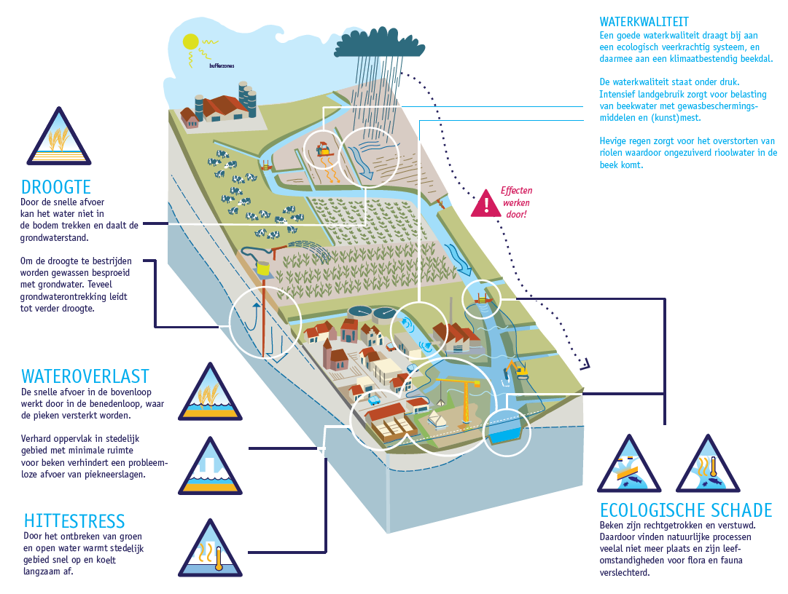

In hoofdstuk 3 gaan we dieper in op de kwetsbaarheden en risico’s voor de verschillende klimaattrends in Parkstad. In hoofdstuk 4 t/m 6 beschrijven we vervolgens hoe wij de ambitie om Parkstad ook in de toekomst leefbaar en klimaatbestendig in te richten verder vorm gaan geven.

# Kwetsbaarheid in beeld brengen

Het Zuid-Limburgse landschap is uniek in Nederland en kenmerkt zich door plateaus, afgewisseld met hellingen, steilranden, graften, holle wegen, droog- en beekdalen, met hoogteverschillen van plaatselijk meer dan 100 meter. Hierdoor komen er planten en dieren voor die in de rest van Nederland niet of nauwelijks te vinden zijn en zijn er Natura2000-gebieden die de hoogste biodiversiteit van Nederland bezitten. De aantrekkelijkheid van de regio wordt in sterke mate bepaald door de aanwezigheid van op korte afstand van elkaar gelegen, dichtbevolkte stedelijke gebieden en het daartussen gelegen unieke Nationaal Landschap Zuid-Limburg.

Ook Parkstad Limburg wordt gekenmerkt door een aantal oude beekdalen (bijv. Geleenbeekdal, Wormdal) die door het gebied lopen. Naast een groen glooiend landschap, kent Parkstad een stedelijk gebied met ruim 255.000 inwoners, waarbij de stedelijke bebouwing zich met name concentreert op de hogere gedeelten van het beekdallandschap. In het verstedelijkte deel zijn de beken en droogdalen in het verleden veelal verdwenen of onzichtbaar gemaakt. Als gevolg van de klimaatverandering neemt het risico op hittestress, wateroverlast en droogte in steden, dorpen en laaggelegen landbouwgebieden toe. Zo blijkt extreme neerslag nu al veel vaker voor te komen dan in de jaren vijftig en de kans op dergelijke hevige buien neemt in de toekomst nog verder toe.

Om de kwetsbaarheden voor klimaatverandering in kaart te brengen, zijn er in Parkstad in 2019 een aantal ‘stresstesten’ uitgevoerd. Een stresstest geeft inzicht in de kwetsbaarheden voor klimaatextremen in zowel stedelijke als landelijke gebieden. De stresstest biedt een schematische weergave van de werkelijkheid en geeft hierdoor meer inzicht in de opgave waar we voor staan. Er zijn in Parkstad stresstesten uitgevoerd voor de onderwerpen hittestress, wateroverlast en droogte. De resultaten van deze stresstesten zijn verwerkt in een klimaatatlas voor Parkstad, die bestaat uit een aantal themakaarten. Deze zijn online te bekijken via <https://parkstad.klimaatatlas.net/>

De in beeld gebrachte kwetsbaarheden raken uiteindelijk de inwoners alsook de bedrijven in Parkstad. Zo heeft hitte-stress vooral impact op het welzijn van ouderen en kleine kinderen maar drukt het ook de arbeidsproductiviteit. Bij hevige regen kunnen er vanuit gezondheidsoogpunt ook negatieve effecten ontstaan zoals verdund rioolwater op straat alsook stress door ondergelopen huizen.

Vanuit de inventarisatie van de stresstesten zijn we dan ook in staat de kwetsbaarheid van doelgroepen en gebieden te koppelen aan de mogelijke gevolgen voor de gezondheid en het welzijn van de inwoners in Parkstad.

Niets doen is daarom geen optie. Investeren in een klimaat adaptieve leefomgeving gaat dan ook niet alleen om kosten maar vooral ook maatschappelijke baten. Het is dan ook cruciaal om de inwoners van Parkstad een prettige en vooral gezonde leefomgeving te bieden.

## Hittestress in Parkstad

Hitte heeft effect op de gezondheid van mens en dier. Door hitte zijn ouderen kwetsbaar voor uitdroging, en opwarmend oppervlaktewater is schadelijk voor bestaande flora en fauna. Het aantal tropische zomers neemt naar verwachting tot 2050 verder toe. Tijdens deze hete periodes neemt de gemiddelde temperatuur naar verwachting met ongeveer 2,5° Celsius ten opzichte van het huidige klimaat. Deze stijging wordt juist in het binnenland (oosten en zuiden) verwacht, dus ook in de regio Parkstad.

Doel van de stresstest voor hittestress is om gedetailleerd de gevoelstemperatuur in beeld te brengen van een extreem warme dag. De kaart in figuur # geeft aan waar in de openbare ruimte de hoogste gevoelstemperatuur optreedt, en waar de leefbaarheid dus omlaag gaat. Daarnaast laat de kaart ook zien waar er naar verhouding veel verharding is in relatie tot een tekort aan bomen en andere (schaduwrijke) beplanting. Daarmee toont de kaart hoeveel potentieel er is voor vergroening in een bepaald gebied. Tot slot laat de kaart ook zien welke risicovolle gebouwen er in een gebied zijn, zoals scholen en gezondheidsinstellingen.

Met name in het dichtbebouwde stedelijk gebied is er sprake van een hitte-eiland effect. Deze concentreert zich op de hogere gedeelten van het landschap. De warmste gebieden zijn daarbij de stadscentra en bedrijventerreinen. Vaak erg verharde gebieden door bijvoorbeeld een hoge parkeerdruk en een tekort aan groen. Maar ook in de woonwijken en centra van de omliggende kernen zal hitte tot overlast leiden. Daarbij zijn er een aantal gebouwen die vanwege hun gebruiksfunctie extra risico’s kennen voor hittestress, zoals zorg- en onderwijsinstellingen. De regio Parkstad kent relatief veel vergrijzing en een hoog percentage inwoners met een kwetsbare gezondheid, hetgeen het extra kwetsbaar maakt voor de gevolgen van hittestress.

Om de effecten van het opwarmen van de gebouwde omgeving tegen te gaan en schadelijke effecten zoveel mogelijk te beperken, is het dan ook belangrijk om in te zetten op verkoeling om de temperatuur aangenaam te houden, bijvoorbeeld door in te zetten op ontstening en het realiseren van schaduwplekken, groen en water of aanpassingen aan gebouwen en tuinen. De resultaten van de stresstest voor hittestress bieden belangrijke aanknopingspunten om gezamenlijk met inwoners en maatschappelijke partners te verkennen welke knelpunten als eerste aangepakt moeten worden.

## Wateroverlast in Parkstad

Doel van de stresstest voor wateroverlast is om inzicht te krijgen waar mogelijke knelpunten ontstaan bij extreme neerslag indien het rioolstelsel en de bodem het hemelwater niet meer kunnen verwerken. Naarmate het percentage verharding toeneemt in een gebied, neemt de mogelijkheid van water om te infiltreren af en neemt de kans op wateroverlast toe. Ook een hoge grondwaterstand kan een belemmering zijn voor de bodeminfiltratie van regenwater. De resultaten van de stresstest wateroverlast zijn weergegeven in figuur #.

De hevige regenval en overstromingen in de zomer van 2021 laten zien dat de uitkomsten van de stresstest wateroverlast goed aansluiten bij recente gebeurtenissen. Plekken die zwaar getroffen zijn door overstromingen, zoals het centrum van Eygelshoven in Kerkrade en verschillende delen van Heerlen komen ook uit de stresstesten als kwetsbare gebieden naar voren. Maar er zijn ook gebieden die in de praktijk harder geraakt zijn dan de resultaten van de stresstesten in eerste instantie doen vermoeden. Het interpreteren van de analyse is dan ook maatwerk. Het in beeld brengen van de kwetsbaarheden is een continu proces waarbij we werken aan een steeds verdere verfijning van ons meetsysteem zodat we tot weloverwogen afwegingen, keuzes en besluiten kunnen komen.

Om de effecten van aanhoudende periodes van neerslag of extreme buien tegen te gaan en schadelijke effecten zoveel mogelijk te beperken, is het belangrijk om in te zetten op het vasthouden en infiltreren van hemelwater, bijvoorbeeld door het creëren van bufferings- en infiltratievoorzieningen. Doel is om waar mogelijk water lokaal in het systeem te laten infiltreren. Waar dit niet mogelijk of wenselijk is, is het nodig om het watersysteem en de gebouwde omgeving zo robuust mogelijk in te richten om water efficiënt af te voeren.

## Droogte in Parkstad

Het aantal droge zomers neemt naar verwachting verder toe. In 2018, 2019 en 2020 hebben we al de gevolgen van langdurige droogte ondervonden. Daling van de grondwaterstand en het uitdrogen van bodems heeft gevolgen voor zowel landbouw, natuur als drinkwaterwingebieden.

Kenmerkend voor het Zuid-Limburgse landschap is dat de beste landbouwgronden vaak op de hoogste delen van het landschap liggen, de plateau’s met löss. Het meeste regenwater infiltreert naar het grondwater. Bij zware buien stroomt een deel oppervlakkig af en wordt er dus minder water vastgehouden. Beide stromen bevatten hoge concentraties nitraat afkomstig uit mest. De natuurgebieden liggen vooral op de steile plateauhellingen (incl. hellingmoerassen) en in de beekdalen. Daar staat de kwaliteit en biodiversiteit onder druk door de zeer hoge nitraatgehalten in de lucht en in het grondwater. In veel natuurgebieden die afhankelijk zijn van grondwater is de bijzondere ecologische waarde fors achteruitgegaan door verdroging en vermesting. Door de diepe insnijding van veel beken wordt water in de beekdalen niet opgeslagen in de ondergrond maar in plaats daarvan snel afgevoerd, waardoor de effecten van de klimaatverandering versterkt worden.

De kaart in figuur # laat zien wat in Parkstad de gevoeligheden voor droogte zijn en waar mogelijke risico’s ontstaan. Zo is er met name op de Brunssumerheide een verhoogde kans op natuurbranden. Een daling van de grondwaterstand en uitdroging van de bodem kan leiden tot een daling van de gewasopbrengst in de landbouw, verminderde vitaliteit van (watergebonden) natuur en verzwakking of sterfte van bomen en andere beplanting in de bebouwde kom, zowel in de openbare ruimte als in de eigen tuin.

In Parkstad is het belangrijk om water vast te houden. Zowel in de hogere als de lagere gebieden is het essentieel extra water vast te houden door het creëren van waterbuffers en op landbouwpercelen. Denk hierbij ook aan alternatieve vormen van graslandbeheer, akkerbouw en grondbewerking. Naast het voorkomen van droogte, dragen dergelijke maatregelen ook bij aan het voorkomen van wateroverlast in dalen bij hevige regenval. Alternatieve, meer duurzame en klimaatbestendige vormen van landbouw kunnen daarnaast bijdragen aan het verminderen van de nitraatgehalten in de bodem, met positieve gevolgen voor flora en fauna in het gebied.

In de gebouwde omgeving kunnen inwoners van Parkstad zelf maatregelen nemen tegen droogte, die ook een effect hebben tegen wateroverlast, bijvoorbeeld door meer water vast te houden op eigen terrein, en in de zomer bewuster om te gaan met drinkwater. Parkstad Limburg zet al enige tijd in op acties als het afkoppelen van de regenwaterafvoer van verhard oppervlak, het vergroenen van daken en het bufferen van (zoet) water om langdurige perioden van droogte te overbruggen; zoals de campagne van Waterklaar. {link waterklaar invoegen}

Op basis van de stresstesten en kennis en ervaring in de praktijk zullen wij samen met betrokken partijen verkennen welke maatregelen het meest dringend en/of kansrijk zijn.

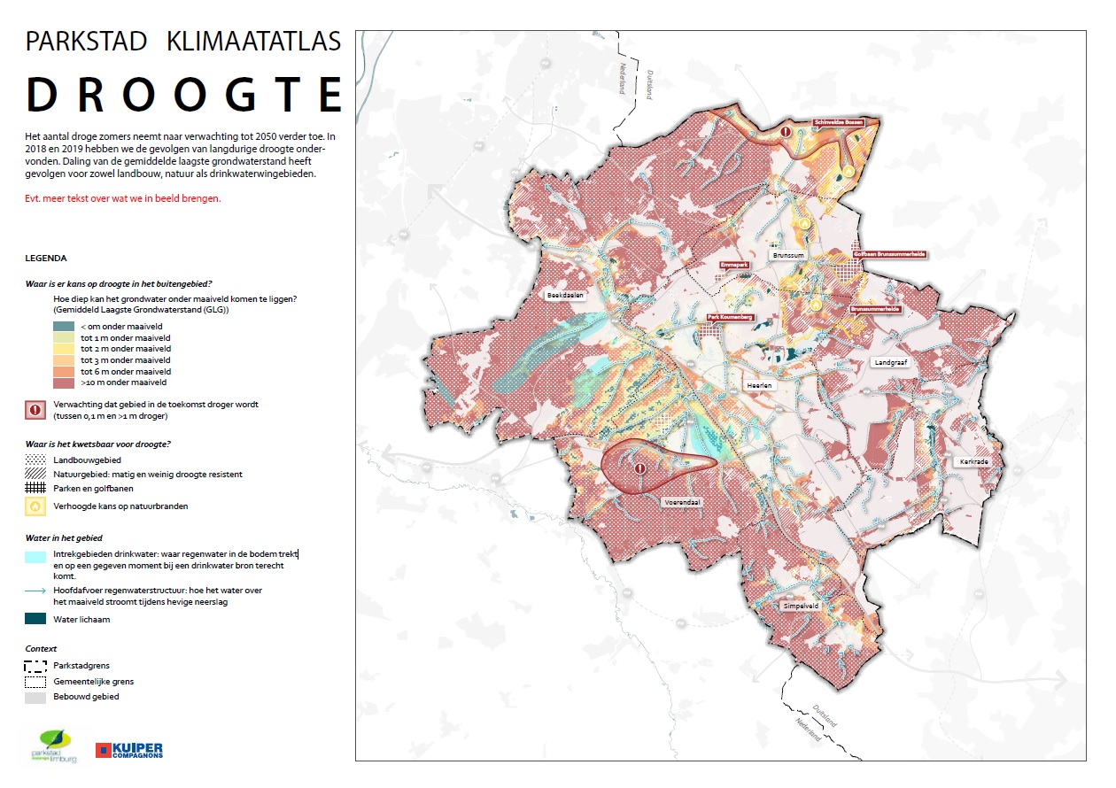

# Risicodialoog

Nadat de kwetsbaarheden en kansen rondom klimaatverandering door middel van de stresstesten in kaart zijn gebracht, is de volgende stap om in gesprek te gaan met de omgeving om bewustwording te vergroten en samen te bepalen welke klimaatrisico’s acceptabel zijn, gezamenlijke oplossingen te vinden en (meekoppel)kansen te benutten.

Een risicodialoog kan op verschillende schaalniveaus gevoerd worden, bijvoorbeeld op het niveau van de regio, de gemeente of de wijk. Ook maakt het uit of het om een interne of externe risicodialoog gaat. De meeste Parkstad-gemeenten hebben ervoor gekozen om eerst een interne risicodialoog binnen de eigen organisatie te voeren om bewustwording en draagvlak te creëren, nader te bepalen welke belanghebbenden bij het proces betrokken dienen te worden en mogelijke meekoppelkansen te verkennen. Binnen Parkstad is er gezamenlijk voor gekozen om de externe risicodialoog in deze fase van het proces op het niveau van de regio te voeren. Door middel van een stakeholderanalyse is bepaald welke doelgroepen bij de klimaatdialoog moeten worden betrokken.

## Stakeholderanalyse

Het klimaat is een thema dat verschillende belangen raakt. Het is echter onmogelijk om met iedereen tegelijkertijd in gesprek te gaan. In maart 2021 is daarom middels een stakeholderanalyse in kaart gebracht welke doelgroepen en welke personen we te maken hebben bij klimaatadaptatie. Daarbij is ook gekeken naar welke sectoren zij vertegenwoordigen (bijv. natuur- en milieuorganisaties, de agrarische sector, gezondheidsinstellingen of (semi-)publieke overheden) om een zo goed mogelijke afspiegeling van de samenleving te vormen. Op basis van de uitkomsten van de stakeholderanalyse zijn de partijen benaderd om deel te nemen aan een regionale klimaatadaptatiedialoog.

In afbeelding # worden de uitkomsten van de stakeholderanalyse weergegeven.

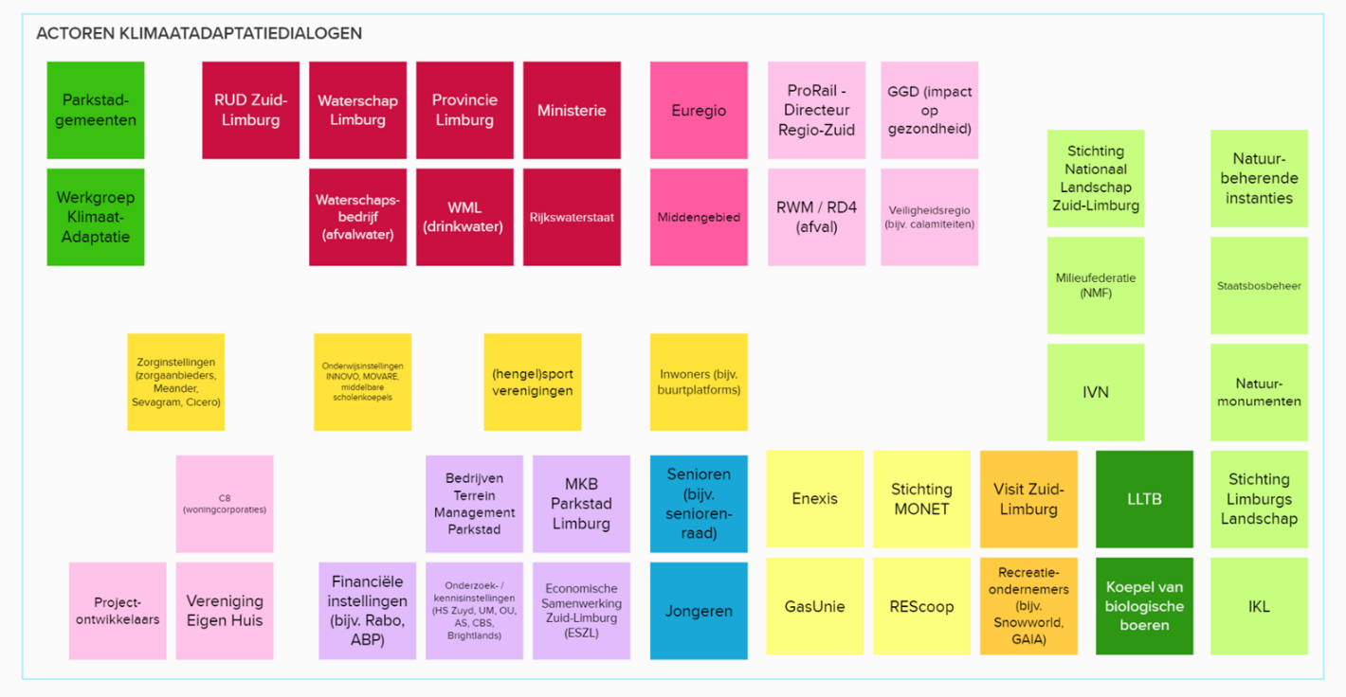

## Webinar & regionale klimaatadaptatiedialoog

Om stakeholders en netwerkpartners enthousiast te krijgen voor de regionale klimaatadaptatiedialoog is een webinar opgenomen ‘Hoe klimaatverandering Parkstad raakt’. Een bijkomende kans is het vergroten van de kennis over klimaatadaptatie en het agenderen van de urgentie.

In dit Webinar gingen Josette Van Wersch (DB-lid Waterschap Limburg), Charles Claessens (wethouder gemeente Heerlen), Pierre Verbraak (voorzitter Regionale Samenwerking Water Parkstad) en Leon Rademakers (weerman L1) met elkaar in gesprek over de gevolgen van klimaatverandering in Stadsregio Parkstad Limburg. De gehele Webinar is terug te kijken op YouTube[3].

Tijdens de regionale klimaatadaptatiedialoog zijn stakeholders en netwerkpartners, in het Parkstad Limburg stadion in Kerkrade, met elkaar in gesprek gegaan over klimaatverandering, kwetsbaarheden, risico’s en potentiële maatregelen voor de regio Parkstad. Na een inspirerende lezing zijn de deelnemers, middels drie panelgesprekken, in gesprek gegaan over de thema’s ‘het wordt droger’, ‘het wordt warmer’ en ‘het wordt natter’.

De bollenschema’s uit de Nationale klimaatadaptatiestrategie (NAS) zijn door de deelnemers gebruikt om in kleine groepjes in gesprek gegaan over de verschillende klimaattrends, effecten en gevolgen voor verschillende sectoren. Welke risico’s zijn acceptabel? Welke maatregelen kunnen worden toegepast? Welke (beleids-)instrumenten kunnen worden gebruikte om doelen te realiseren? Welke partij wordt als (hoofd)verantwoordelijk gezien voor de realisatie? Zomaar een greep uit de vragen die door de partners zijn gedeeld.

Deze dialoog heeft waardevolle opbrengsten en inzichten opgeleverd. Hoewel de zomer van 2021 heeft bijgedragen aan het vergroten van het bewustzijn over de weersextremen wordt extreem weer, door delen van de bevolking, toch nog steeds gezien als incident in plaats van trend. Hoewel het bewustzijn langzaam groeit blijft voorlichting, informatie en communicatie een belangrijk thema.

De deelnemers verwachten dat “de overheid” de regie neemt. Klimaatadaptief handelen gaat niet vanzelf. De overheid moet het voorbeeld geven, maatschappelijke partners, ondernemers en inwoners hebben in deze fase een steuntje in de rug nodig. Alle beleidsinstrumenten mogen en moeten worden ingezet om het doel te bereiken. Van omgevingsvisies en verordeningen tot voorlichting en subsidies. De bereidheid om aan de slag te gaan is breed aanwezig.

## Het vervolg

Na afloop van de klimaatadaptatiedialoog is de opgehaalde informatie verzameld en meegenomen als input voor de regionale klimaatadaptatiestrategie. Concrete voorbeelden en suggesties zullen, waar mogelijk, worden meegenomen in het actieprogramma klimaatadaptatie Parkstad.

De uitkomsten van de klimaatadaptatiedialoog in november 2021 zijn een momentopname. Om nieuwe inzichten en de gevolgen van verdere klimaatverandering ook in de toekomst mee te nemen in het proces, zal de risicodialoog steeds opnieuw gevoerd moeten worden.

We hebben de risicodialoog nu op regionaal niveau doorlopen maar moeten dit ook op lokaal, wijkgericht en individueel niveau oppakken. De regio ondersteunt gemeenten in hun lokale (bestuurlijke) dialogen op het gebied van kennis en ervaring, hiermee borgen we ook de integratie van de regionale strategie en faciliteren we kennisdeling binnen de regio.

Gemeenten gaan zelf aan de slag met het instrument van risicodialoog per gemeente, op wijk- of buurtniveau, of mogelijk zelfs op straatniveau. Hierin voeren zij het gesprek over klimaatrisico’s, oplossingen en maatregelen om de kwetsbaarheid te verminderen in deze gebieden. Omgevingstafels kunnen een instrument zijn waar de risicodialoog aan wordt gekoppeld of onderdeel van is.

# Visie & strategie

De kwetsbaarheden zijn bekend. De eerste maatschappelijke regionale klimaatadaptatiedialoog, onze invulling van de risico-dialoog, is gevoerd. In dit hoofdstuk beschrijven we stapsgewijs de regionale visie en strategie, aan de hand van de volgende onderdelen:

* We nemen u mee in onze visie voor de toekomst;
* We formuleren de belangrijkste strategische doelstellingen, dit zijn kansen die we zien om onze regio nog mooier en beter te maken;
* We erkennen dat klimaatadaptatie een gezamenlijke verantwoordelijkheid is om Parkstad gezond en leefbaar te houden. We maken afspraken met elkaar, de zogenaamde leidende principes. Zonder afspraken of randvoorwaarden gaan we de geformuleerde doelen namelijk niet bereiken;
* Tot slot leggen we de verbinding met de 7 ambities uit het delta-programma en het actieprogramma klimaatadaptatie Parkstad. De 7 ambities vormen de kapstok waar we acties, maatregelen, activiteiten, programma’s en campagnes aan ophangen.

## Visie

Op Nationaal niveau is al in 2014 door de gezamenlijke overheden (Rijk, provincies, gemeenten en waterschappen) afgesproken dat Nederland in 2050 klimaatbestendig en waterrobuust moet zijn. Dit is vastgelegd in het Deltaplan Ruimtelijke Adaptatie. Ook Parkstad moet in 2050 een klimaatbestendige regio zijn onder alle weersomstandigheden. We hebben deze opgave vertaald naar een visie voor Parkstad. Zo is voor iedereen helder wat we met elkaar willen bereiken:

***Ook in 2050 is Parkstad een regio waar het aangenaam, veilig en gezond wonen, werken en recreëren is. De uitdagingen van het veranderende klimaat pakken we op in een iteratief proces waarbij kwetsbaarheden en oplossingen continu in kaart worden gebracht en aangepakt. Het doel hierbij is dat de schade zoveel mogelijk wordt beperkt voor mensen, dieren en planten.***

Deze visie is breder dan alleen ‘klimaatbestendig’ of ‘waterrobuust’. Klimaatadaptatie draagt bij aan het behouden en vergroten van het welbevinden in Parkstad.

Water en groen moeten weer een belangrijke plek krijgen bebouwde gebieden. Door het terugbrengen van de natuurlijke loop van het water is er weer meer ruimte en dynamiek in het systeem, waardoor we beter in staat zijn om met weersextremen om te gaan. Met het vervangen van overkluizingen door open waterpartijen langs de randen van de bebouwing en in de stad is het water weer zichtbaar aanwezig in onze dagelijkse omgeving. Alleen als er in de loop van de jaren veel verhard oppervlak wordt afgekoppeld en lokaal wordt opgeslagen, is er ook in droge tijden voldoende zoetwatervoorraad. Daarnaast hebben we ook meer groen aangebracht in onze openbare ruimte (bomen, parken en plantsoenen) en hebben inwoners en bedrijven grote stappen gezet om hun eigen terreinen zoveel mogelijk te vergroenen. Denk bijvoorbeeld aan het ontstenen van de eigen oprit of tuin en het vergroenen van (platte) daken.

In het Parkstad Limburg van de toekomst zijn wij ons er allemaal van bewust dat het niet mogelijk is om alle overlast of schade als gevolg van extreme weersomstandigheden te voorkomen. We gaan hier zo goed mogelijk mee om en houden we er op voorhand rekening mee. Zo letten we extra op kwetsbare personen of groepen in onze samenleving. Om dit te bereiken investeren we in de relaties met onze maatschappelijke partners en individuele burgers en ondernemers. De energietransitie dient hierbij als goed voorbeeld, waar we als regio sinds 2013 al belangrijke stappen hebben gezet. We gebruiken de hierin opgedane ervaringen om het proces rondom klimaatadaptatie te versnellen.

Anders dan in het verleden, pakken we klimaatadaptatie integraal aan. Een klimaatadaptieve aanpak vindt zoveel mogelijk plaats in samenhang met de andere opgaven. Er is sprake van een sterke samenwerking tussen de verschillende overheden én met de samenleving.

Door het nemen van maatregelen en het creëren van bewustzijn worden we weerbaar tegen de gevolgen van de klimaatverandering. We blijven continu alert op nieuwe kwetsbaarheden en nemen waar nodig gericht actie. Bij het oplossen van specifieke knelpunten hanteren we een gebiedsgerichte aanpak, waarbij actuele opgaven rondom verduurzaming, ruimtelijke ontwikkeling en vergrijzing samen komen in één gebied.

## Strategische doelen

Om bovenstaande visie in werkelijkheid te realiseren, is het belangrijk om deze te vertalen naar strategische doelstellingen. Naast het vermijden en beperken van schade door aanpassingen aan de fysieke leefomgeving, biedt klimaatadaptatie kansen om de leefbaarheid van regio Parkstad te verbeteren. Daarbij dienen dwarsverbanden te worden gelegd met de andere opgaven van de regio Parkstad Limburg.

Klimaatadaptatie is daarmee een belangrijk middel om in de volle breedte de ruimtelijke en sociale kwaliteit van de regio te versterken. We richten onze aandacht in de komende periode op de volgende speerpunten:

1. **Een klimaatbestendig Parkstad**: Wij zetten in op fysieke maatregelen om de kwaliteit van de leefomgeving te verbeteren, zoals de herinrichting van het stedelijk (water)systeem. We benutten water en groen zo goed mogelijk om wateroverlast te voorkomen, verdroging en hittestress tegen te gaan en de biodiversiteit en leefbaarheid te vergroten. verhogen. Daarmee draagt klimaatadaptatie in grote mate bij aan een gezonde en leefbare omgeving voor inwoners en bezoekers.
2. **Bijdrage aan duurzaamheidsdoelstellingen**: Naast verbeteringen in de kwaliteit van de fysieke leefomgeving, draagt klimaatadaptatie ook bij aan het realiseren van de overige duurzaamheidsopgaven. Klimaatadaptatie gaat daarbij hand in hand met de verbetering van de biodiversiteit, voedsel- en grondstoffenproductie, verduurzaming van de gebouwde omgeving (bijv. natuurinclusief bouwen), de energietransitie (bijvoorbeeld natuur-inclusieve zonneparken) en het stimuleren van de circulaire economie
3. **Verbinding met andere thema’s en opgaven**: Klimaatadaptatie maatregelen dragen niet alleen bij aan ruimtelijke opgaven, maar leveren ook een belangrijke bijdrage aan oplossingen voor de sociaal-maatschappelijke en economische opgaven in regio Parkstad. Zo kunnen meer ‘groen’ en ‘blauw’ de waarde van vastgoed in kwetsbare wijken vergroten en hebben deze een positieve invloed op de gezondheid van bewoners.
4. **Betrekken samenleving**: Om bovenstaande speerpunten te realiseren, betrekken we inwoners, bedrijven en belangenorganisaties intensief bij de ontwikkeling van beleid en bij de uitvoering van concrete projecten in de eigen wijk of omgeving. Hiermee vergroten we niet alleen de betrokkenheid, maar versterken wij ook de sociale structuur van de samenleving door middel van interactie en kennisopbouw.

## Leidende principes

Visie, beleid en strategie zijn cruciaal om doelen te bereiken. De manier van hoe we met elkaar omgaan, en de afspraken die we met elkaar hebben gemaakt zijn een minstens zo belangrijke factor om succesvol doelen te bereiken. We hebben mede op basis van de input van onze maatschappelijk partners van de regionale klimaatadaptatiedialoog een zevental leidende principes opgesteld.

1. We **creëren bewustwording** en **bouwen aan participatie**, we dagen iedereen uit om actief mee te doen. We zijn de aanjagers van het proces en gebruiken “laaghangend fruit” ter inspiratie. Burgerinitiatieven worden door ons gefaciliteerd.
2. We erkennen de **waarde van strategische partnerships**; we nodigen de maatschappelijk partners uit om hun commitment uit te spreken in een manifest.
3. We geven **het goede voorbeeld**, bij projecten doen we **meer dan strikt noodzakelijk** om te werken aan een klimaatbestendige en gezonde leefomgeving.
4. We **benutten meekoppelkansen** bij publieke projecten en ontwikkelingen, bovendien stimuleren we de private sector om hun meekoppelkansen te benutten.
5. We **gebruiken de instrumenten** (Omgevingsplan, verordeningen & beleid) die ons ter beschikking staan om onze doelen te bereiken. Bij nieuwe ontwikkelingen is **klimaatadaptief handelen de standaard**.
6. We werken **gebiedsgericht** waarbij we kijken naar functies en kwetsbaarheden van gebieden; bij de **prioritering** van maatregelen zijn leefbaarheid en gezondheid leidende principes.
7. We **stimuleren educatie, onderzoek en innovatie.** We betrekken daarbij onderwijsinstellingen, onderzoeksinstituten en partners als Brightland Smart Service Campus. We betrekken jeugd en jongeren bij onze opgave; zij hebben immers de toekomst. We geloven dat slimme technologieën, monitoring en big-data ons kunnen helpen om de juiste keuzes te maken.

Het uitrollen van deze zeven principes is een van de speerpunten in de regionale aanpak. Om maatschappelijk partners te verbinden stellen we een manifest op dat is gebaseerd op de strategische doelen en leidende principes. Door maatschappelijke partners te binden met een manifest bouwen we aan duurzame relaties.

## Het actieprogramma Klimaatadaptatie Parkstad

Zonder actieprogramma blijft elke visie een droom. We stellen jaarlijks een actieprogramma vast dat ondersteunend is aan onze visie en strategische doelen. De 7 ambities, zoals deze ook landelijk worden gebruikt in het Deltaprogramma Ruimtelijke Adaptatie, vormen de kapstok waar we acties, maatregelen en activiteiten aan ophangen.

De regionale klimaatadaptatie strategie geeft de visie geeft voor de lange termijn, beschrijft strategische doelen en legt onze leidende principes vast. Het actieprogramma is vooral gericht op de korte termijn: wat willen we bereiken en wat gaan we doen.

Door het actieprogramma jaarlijkse bij te stellen en vast te stellen kunnen we flexibel werken. We spelen in op behoeftes en kansen. We schalen op als het nodig is en laten los als het kan.

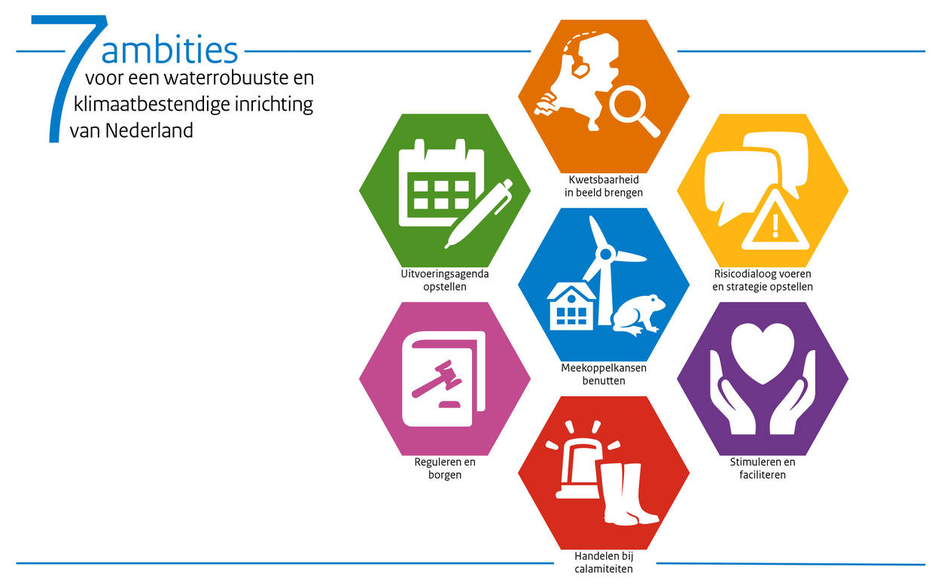

# Samenwerken om doelen te bereiken

In deze paragraaf beschrijven we hoe we samenwerken om onze doelen te bereiken. Hierbij staat voorop we als Parkstad altijd willen en zullen samenwerken met iedereen die ons helpt om de gezamenlijke doelen te bereiken.

Het Samenwerkingsverband Waterregio Parkstad Limburg (de werkregio SWPL) waarin de zeven Parkstad gemeenten, het Waterschap Limburg, het Waterschapsbedrijf Limburg en de Waterleiding Maatschappij Limburg zijn vertegenwoordigd blijft verantwoordelijk voor het verwezenlijken van de ambities van het Deltaprogramma ruimtelijke adaptatie (DPRA). Het Rijk heeft de werkregio’s immers aangewezen als regionale partner (bijvoorbeeld voor de verdeling van fondsen) in het uitrollen van dit deltaprogramma.

De oorspronkelijke doelstelling van het samenwerkingsverband zijn:

1. Realiseren van kostenbesparingen in de afvalwaterketen;
2. Vergroten van de kwaliteit van de uitvoering, dienstverlening en het innovatievermogen;
3. Verminderen van de (personele) kwetsbaarheid.

Binnen deze samenwerking onderzoeken we momenteel of een doorontwikkeling van de regionale samenwerking, waarbij zij zich door Stadsregio Parkstad laten vertegenwoordigen, haalbaar en/of wenselijk is. Binnen de Bestuurscommissie Duurzaamheid zou het thema klimaatadaptatie kunnen worden samengebracht met de beleidsterreinen energietransitie en circulariteit. Dit is kansrijk gezien de samenhang in opgaven en de potentie om met klimaatadaptatie die twee beleidsterreinen te verbinden. Zo kunnen de strategische doelen en de leidende principes integraal worden ingebed en de algehele gebiedsgerichte verduurzaming van Parkstad. Hierbij wordt gekeken naar de oorspronkelijk doelen van de samenwerking binnen de waterketen; en een eventuele bijstelling van deze doelen op basis van de ervaring uit de afgelopen jaren en de actualiteit.

Op basis van een eerste verkenning zouden bij een doorontwikkeling van de samenwerking de navolgende strategische doelen moeten worden geformuleerd:

1. Het verbinden van het waterbeleid (inclusief klimaatadaptatie) met de huidige bij de stadsregio belegde thema’s: ruimte, duurzaamheid, wonen, herstructurering, economie, toerisme en mobiliteit;
2. Het duurzaam borgen van de personele capaciteit en het oplossen van het competentievraagstuk;
3. Het vertegenwoordigen van de gemeenten in bovenregionale overleggen, processen en dossiers; met als doel gemeenten te ontzorgen, de samenwerking op bovenregionaal niveau te stimuleren en de bestuurskracht te vergroten;
4. Het proactief verkennen en faciliteren van de toegang toe externe fondsen.

De ervaring binnen de huidige netwerksamenwerking leert ons dat de continuïteit van processen geregeld onder druk staat door prioritering bij de netwerkpartners. Dit is vanuit het perspectief van de individuele partners begrijpelijk, maar voor het bereiken van de ambities en doelen van de regio niet wenselijk. Het borgen van structurele capaciteit om regionaal slagkracht te ontwikkelen krijgt prioriteit in dit proces.

**Bijlage 1**

**Bollenschema’s Nationale klimaatadaptatiestrategie**

**Het wordt warmer**

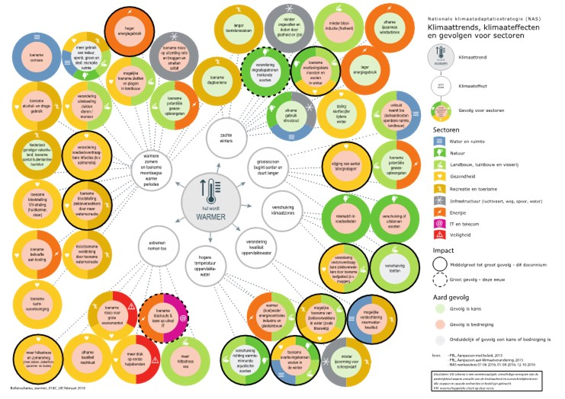

**Het wordt natter**

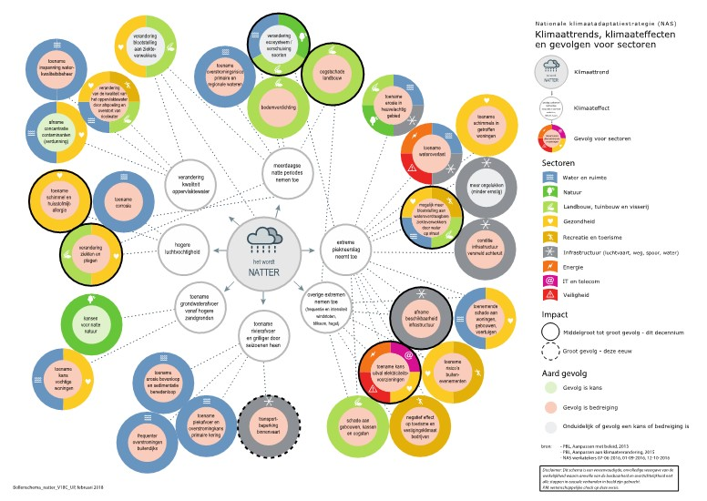

**Het wordt droger**

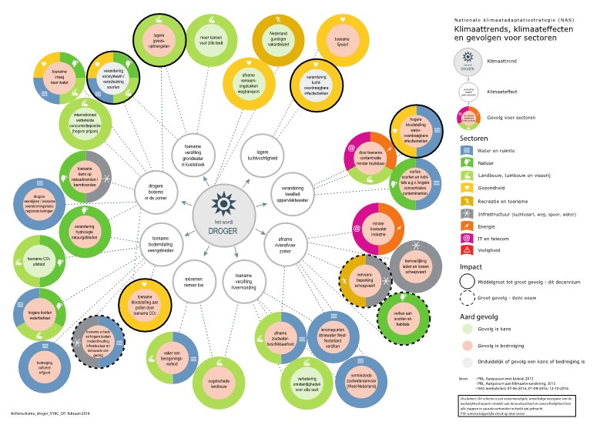

1. <https://nos.nl/artikel/2377768-alarmerende-klimaatberichten-voorafgaand-aan-klimaattop-biden>
2. <https://nos.nl/artikel/2383052-in-nederland-hogere-sterfte-door-klimaatverandering-stelt-nieuw-onderzoek>
3. <https://www.youtube.com/watch?v=8i1FQqimqjA>